хроники Стерха - «от ЯЙЦА к ПОЛЁТУ»
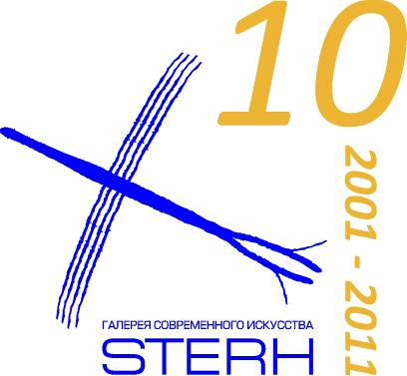

Мини-фестиваль современного искусства
«Десятая весна. Юбилейное приношение Стерху»

ПРОГРАММА:

25 марта, пятница

12.00 Пресс-конференция с СМИ – 10 лет галерее современного искусства "Стерх"

14.00 «Нулевое искусство» – слайд-лекция (российское искусство 2000-х гг.)
Глеб Ершов, арт-критик, куратор и идейный руководитель галереи Navicula Artis

19.00 Открытая репетиция ГАМ-ансамбля (Галерея актуальной музыки), г. Москва
(по записи - тел. 35 79 28)

26 марта, суббота

13.00 «Русский авангард. Павел Филонов» – слайд-лекция
Глеб Ершов, кандидат искусствоведения, доцент

15.00 «Десятая весна. Юбилейное приношение Стерху»
Торжественное открытие фестиваля
Презентация выставки «Современные художники Санкт-Петербурга»,
«Молодые художники Нижневартовска»

Концерты современной академической музыки – ГАМ-ансамбль:
16.00 «Живая дорожка» ( видео+музыка, музыкальный перформанс)
17.00 «Приношение «Стерху» (пьесы композиторов России по картинам фонда)
18.00 «Старый, старый авангард» (необычная музыка от 12 до 21 века)

Галерея «Стерх» тел. 350-978 www.sterh-gallery.surgut.info

Стоимость билетов:

Концерты – 250 р. (один), 400 (два), 500 (три)

Лекции – 50 р. (студенческий), 100 р. (взрослый)

